Имитационное моделирование

Лабораторная работа №1. Простые модели компьютерной сети

Хамдамова Айжана Нфибд-01-22

Содержание

# 1 Цель работы

Приобретение навыков моделирования сетей передачи данных с помощью средства имитационного моделирования NS-2, а также анализ полученных результатов моделирования.

# 2 Выполнение лабораторной работы

1. В своём рабочем каталоге создайте директорию mip, к которой будут выполняться лабораторные работы. Внутри mip создайте директорию lab-ns, а в ней файл shablon.tcl

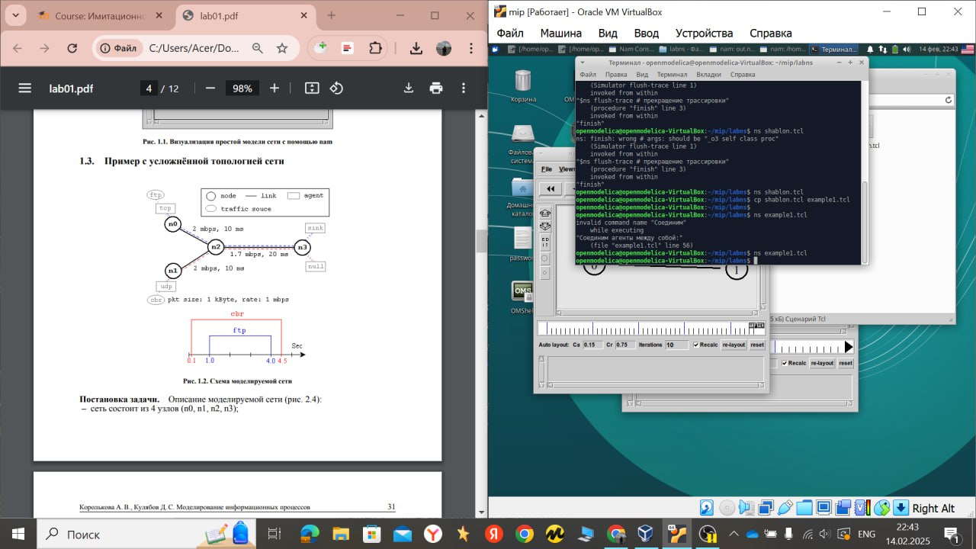

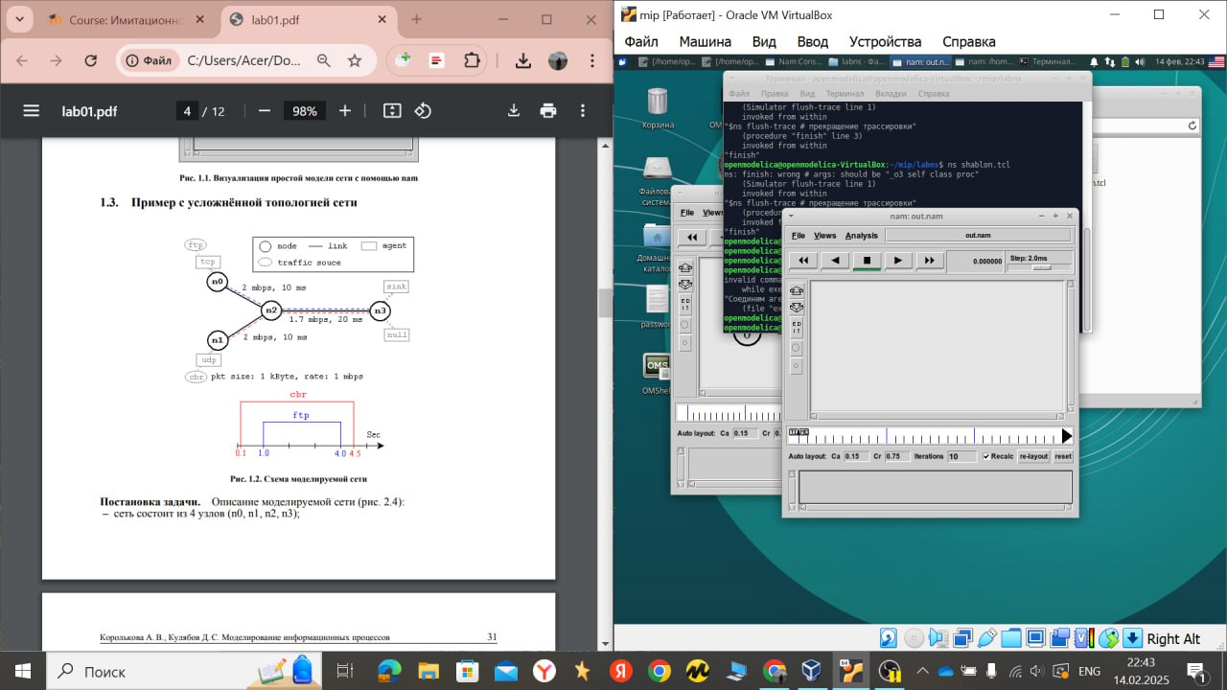

1. Требуется смоделировать сеть передачи данных, состоящую из двух узлов, соединённых дуплексной линией связи с полосой пропускания 2 Мб/с и задержкой 10 мс, очередью с обслуживанием типа DropTail. От одного узла к другому по протоколу UDP осуществляется передача пакетов, размером 500 байт, с постоянной скоростью 200 пакетов в секунду.

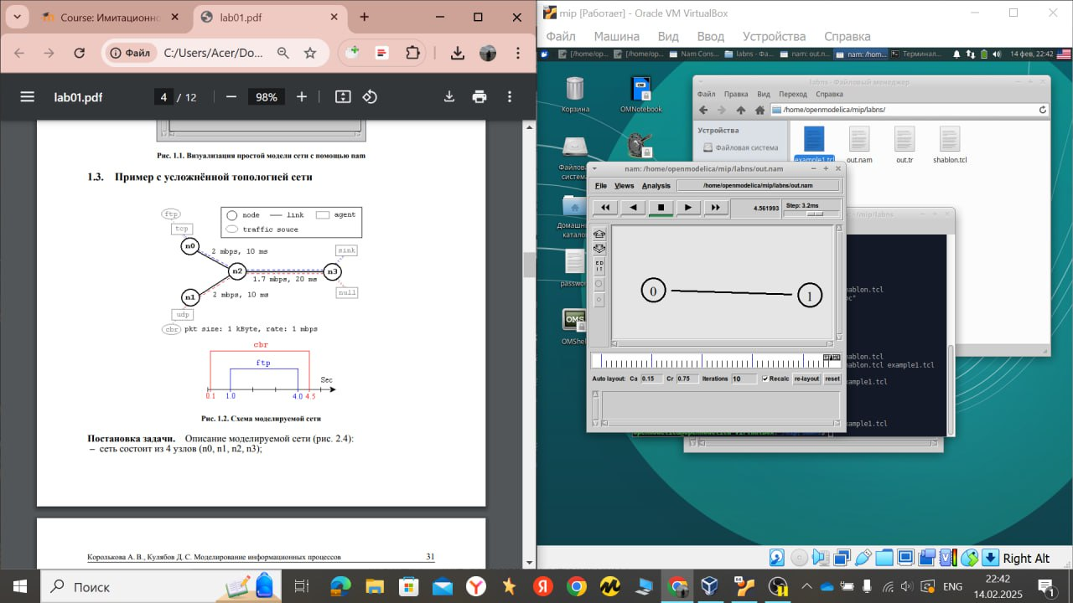

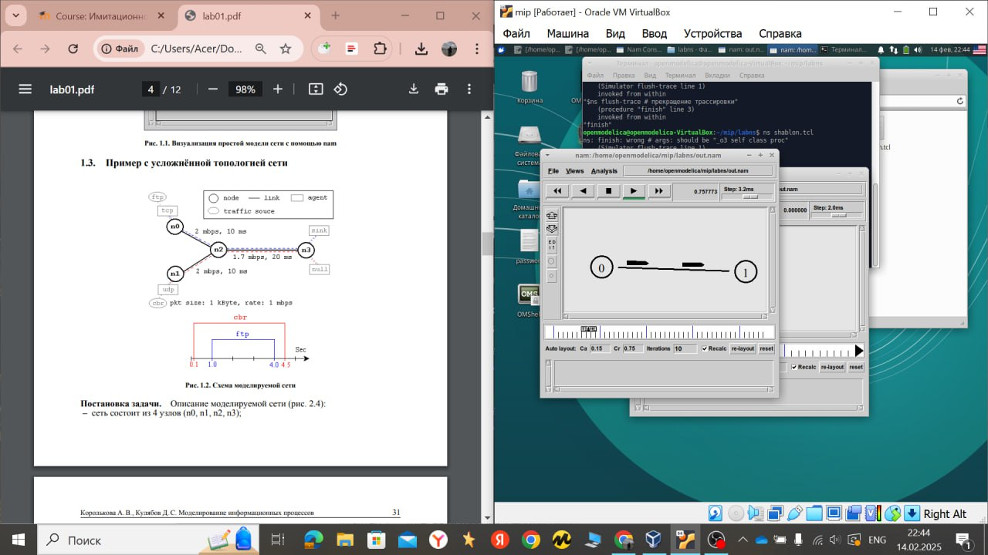

1. Создаётся агент UDP и присоединяется к узлу n0. В узле агент сам не может генерировать трафик, он лишь реализует протоколы и алгоритмы транспортного уровня. Поэтому к агенту присоединяется приложение. В данном случае — это источник с постоянной скоростью (Constant Bit Rate, CBR)
2. Создадим 4 узла и 3 дуплексных соединения с указанием направления

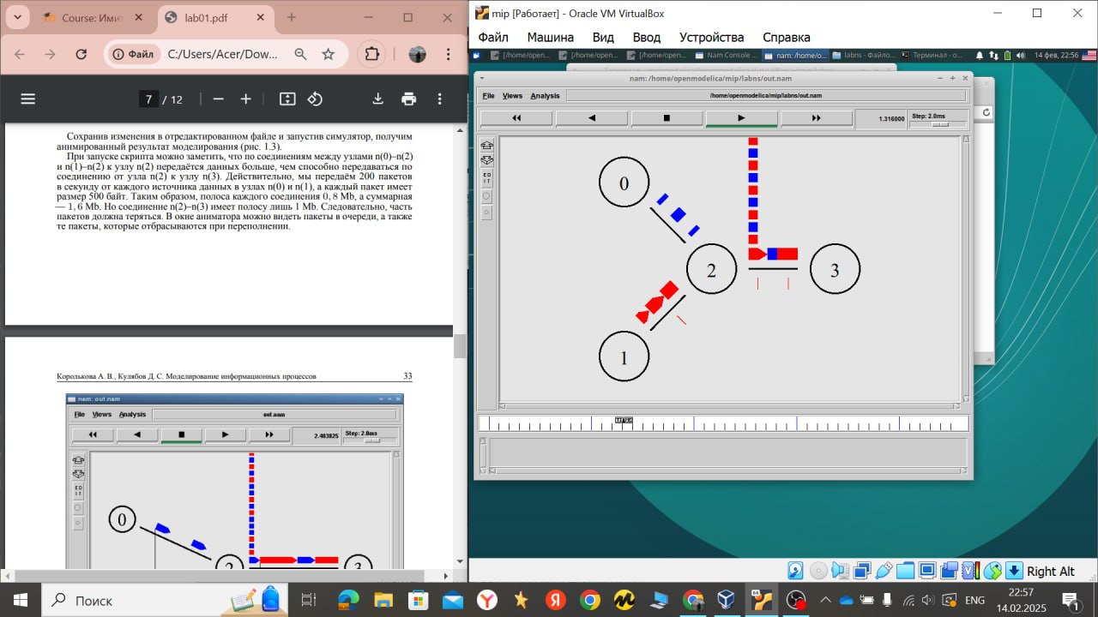

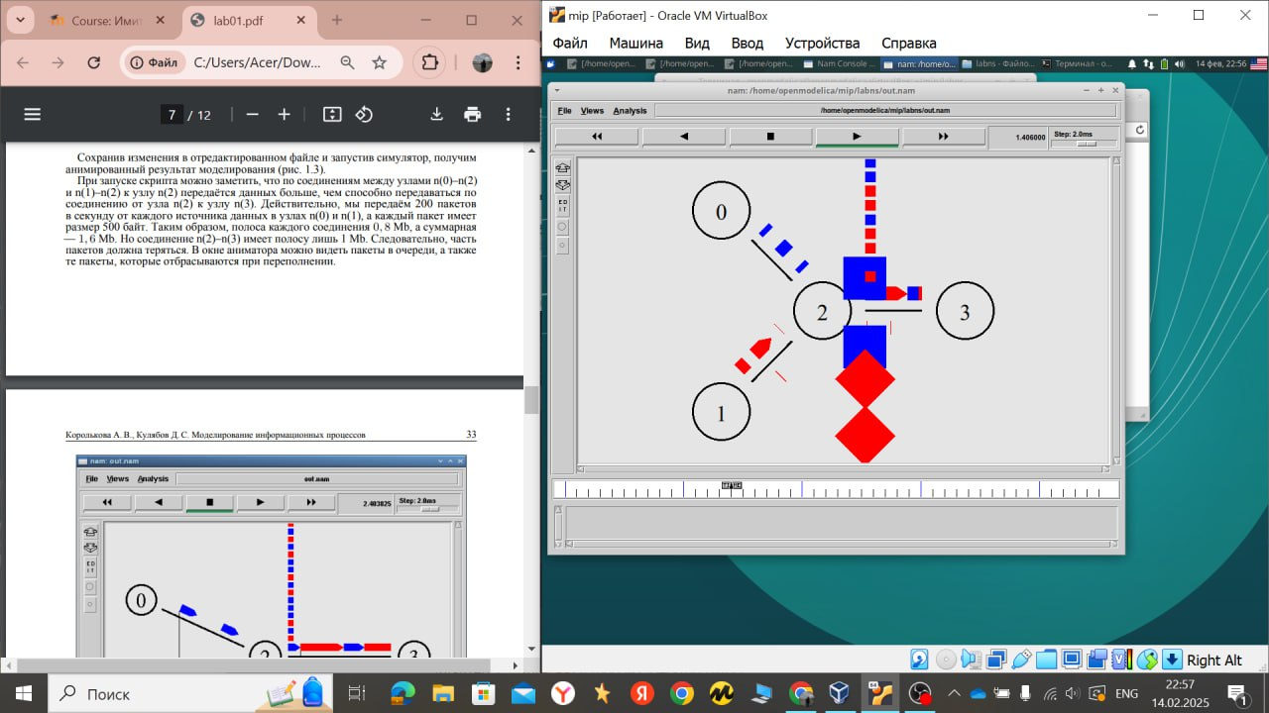

1. Сохранив изменения в отредактированном файле и запустив симулятор, получим анимированный результат моделирования

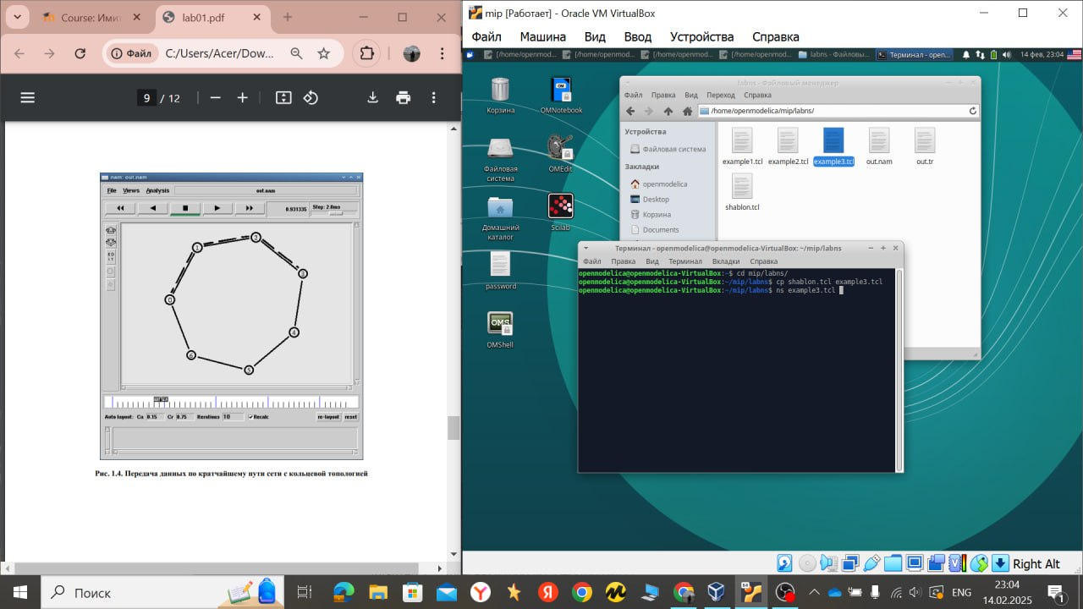

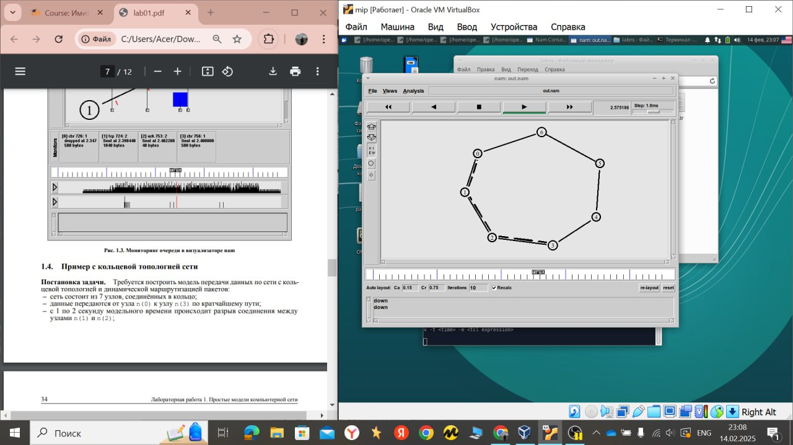

1. Пример с кольцевой топологией сети. Требуется построить модель передачи данных по сети с кольцевой топологией и динамической маршрутизацией пакетов

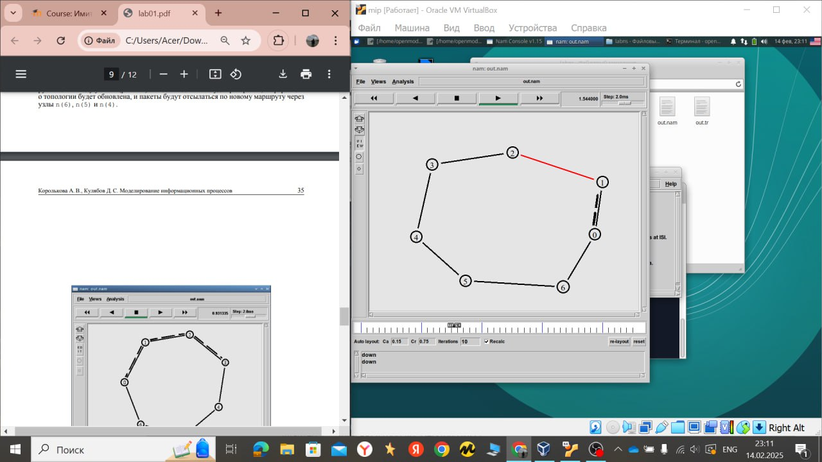

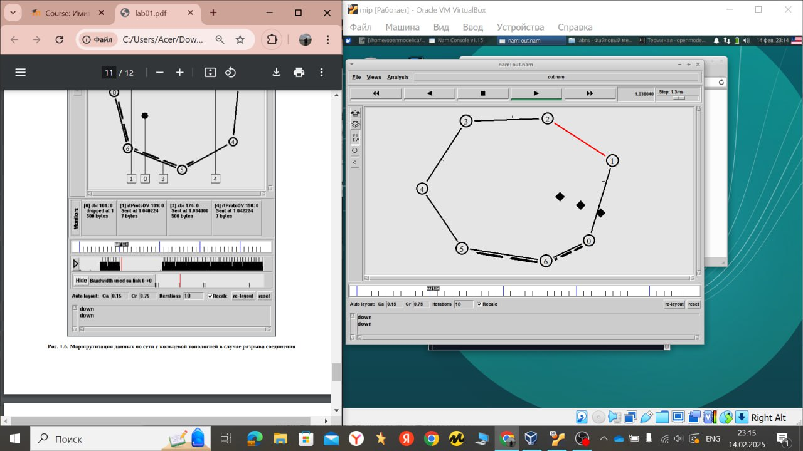

# 3 Упражнение

Внесите следующие изменения в реализацию примера с кольцевой топологией сети: – передача данных должна осуществляться от узла n(0) до узла n(5) по кратчайшему пути в течение 5 секунд модельного времени; – передача данных должна идти по протоколу TCP (тип Newreno), на принимающей стороне используется TCPSink-объект типа DelAck; поверх TCP работает протокол FTP с 0,5 до 4,5 секунд модельного времени; – с 1 по 2 секунду модельного времени происходит разрыв соединения между узлами n(0) и n(1); – при разрыве соединения маршрут передачи данных должен измениться на резервный, после восстановления соединения пакеты снова должны пойти по кратчайшему пути.

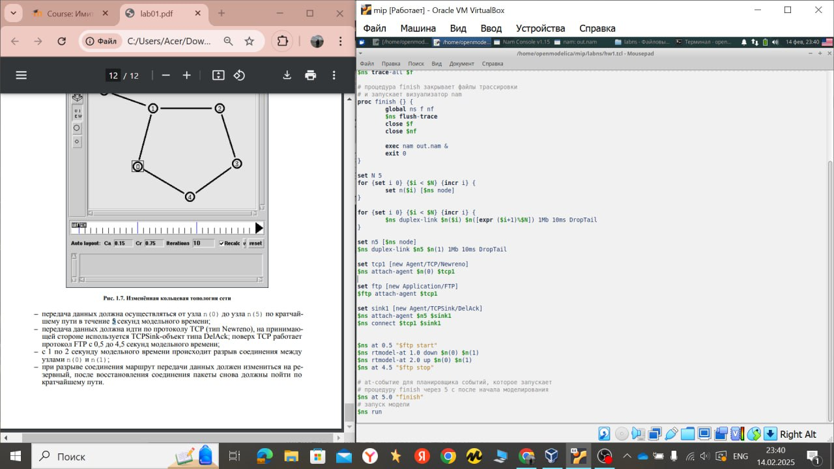

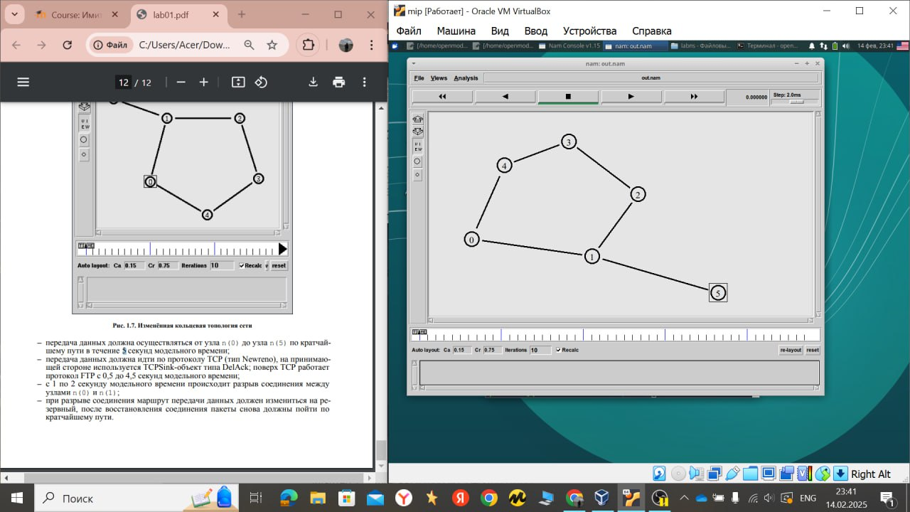

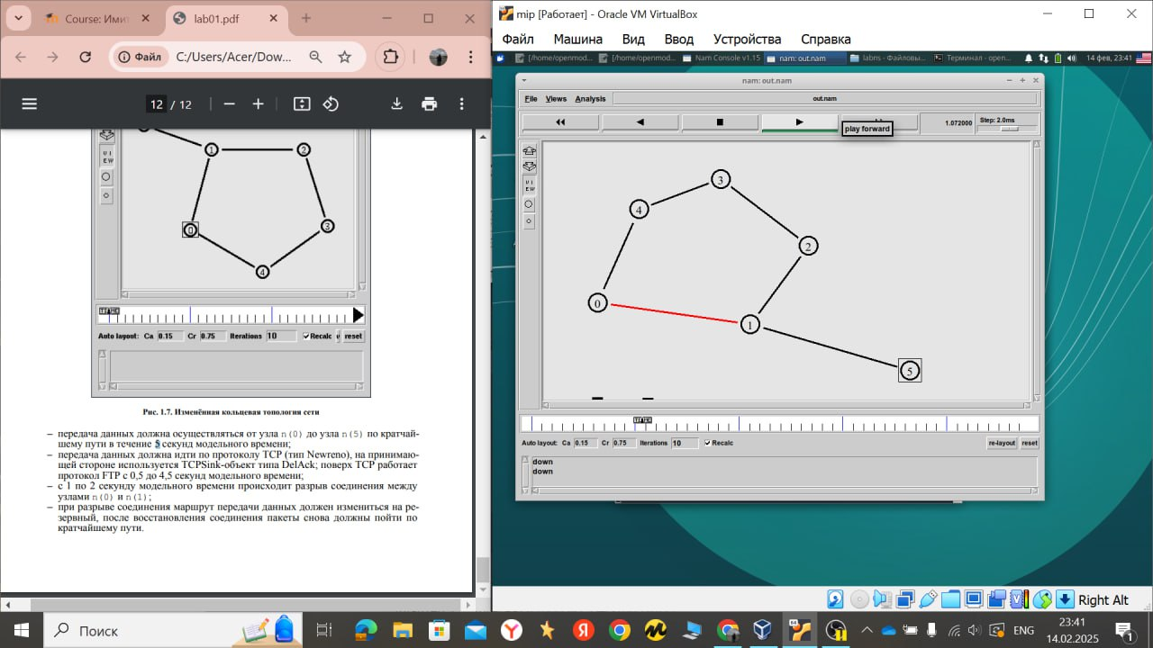

Приобрела навыки моделирования сетей передачи данных с помощью средства имитационного моделирования NS-2, а также анализа полученных результатов моделирования.

# Список литературы